Двое детей, брат и сестра, отправились в школу. Они должны были проходить мимо прекрасной, тенистой рощи. На дороге было жарко и пыльно, а в роще прохладно и весело.
– Знаешь ли что? – сказал брат сестре. – В школу мы еще успеем. В школе теперь душно и скучно, а в роще должно быть очень весело. Послушай, как кричат там птички; а белок-то, белок сколько прыгает по веткам! Не пойти ли нам туда, сестра?
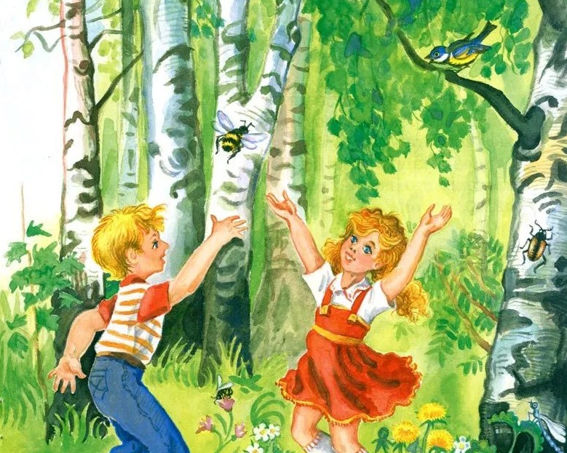
Сестре понравилось предложение брата. Дети бросили азбуки в траву, взялись за руки и скрылись между зелеными кустами, под кудрявыми березами. В роще точно было весело и шумно. Птички перепархивали беспрестанно, пели и кричали; белки прыгали по веткам; насекомые суетились в траве.
Прежде всего дети увидели золотого жучка.
– Поиграй-ка с нами, – сказали дети жучку.
– С удовольствием бы, – отвечал жук, – но у меня нет времени: я должен добыть себе обед.
– Поиграй с нами, – сказали дети желтой, мохнатой пчеле.
– Некогда мне играть с вами, – отвечала пчелка, – мне нужно собирать мед.
– А ты не поиграешь ли с нами? – спросили дети у муравья.
Но муравью некогда было их слушать: он тащил соломинку втрое больше себя и спешил строить свое хитрое жилье.
Дети обратились было к белке, предлагая ей также поиграть с ними, но белка махнула пушистым хвостом и отвечала, что она должна запастись орехами на зиму. Голубь сказал: «Строю гнездо для своих маленьких деток». Серенький зайчик бежал к ручью умыть свою мордочку. Белому цветку земляники также некогда было заниматься детьми: он пользовался прекрасной погодой и спешил приготовить к сроку свою сочную, вкусную ягоду.
Детям стало скучно, что все заняты своим делом и никто не хочет играть с ними. Они подбежали к ручью. Журча по камням, пробегал ручей через рощу.
– Тебе уж, верно, нечего делать, – сказали ему дети. – Поиграй же с нами.
– Как! Мне нечего делать? – прожурчал сердито ручей. – Ах вы, ленивые дети! Посмотрите на меня: я работаю и днем и ночью и не знаю ни минуты покоя. Разве не я пою людей и животных? Кто же, кроме меня, моет белье, вертит мельничные колеса, носит лодки и тушит пожары? О, у меня столько работы, что голова идет кругом, – прибавил ручей и принялся журчать по камням.
Детям стало еще скучнее, и они подумали, что им лучше было бы пойти сначала в школу, а потом уж, идучи из школы, зайти в рощу. Но в это самое время мальчик приметил на зеленой ветке крошечную, красивую малиновку. Она сидела, казалось, очень спокойно и от нечего делать насвистывала превеселую песенку.
– Эй ты, веселый запевало! – закричал малиновке мальчик. – Тебе-то уж, кажется, ровно нечего делать: поиграй же с нами.
– Как? – просвистала обиженная малиновка. – Мне нечего делать? Да разве я целый день не ловила мошек, чтобы накормить моих малюток! Я так устала, что не могу поднять крыльев; да и теперь убаюкиваю песенкой моих милых деток. А вы что делали сегодня, маленькие ленивцы? В школу не пошли, ничего не выучили, бегаете по роще да еще мешаете другим дело делать. Идите-ка лучше, куда вас послали, и помните, что только тому приятно отдохнуть и поиграть, кто поработал и сделал все, что обязан был сделать.
Детям стало стыдно; они пошли в школу и хотя пришли поздно, но учились прилежно.

